⅜
14⁸

3.14

300.000
%
Matematica
ESERCIZI PER LA CLASSE VII

Area dei poligoni

Calcola l'area del pentagono ABCDE:

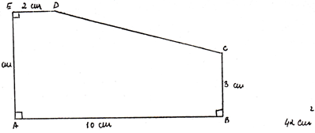

Nella figura è rappresentata la pianta del terreno che appartiene a una fabbrica. In base alle dimensioni riportate nalle figura calcola l'area del terreno:

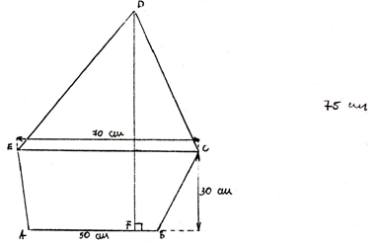
L'area del pentagono ABCDE è 3375 cm². Determina la lunghezza del segmento $\overline{DF}$

Il poligono ABCDEF, simmetrico rispetto all'asse di simmetria dei segmenti $\overline{AB}$ ed $\overline{ED}$, ha l'area di 125.4 cm². Determina la lunghezza del segmento $\overline{DG}$ se $\overline{AB}$=12 cm, $\overline{BC}$=4 cm e $\overline{DE}$=6 cm.

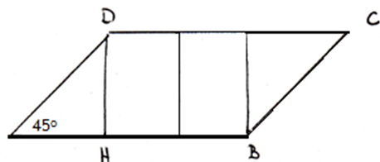
Determina l'area del parallelogramma sapendo che $\overline{DH}$=12 cm e A=45°. Il parallelogramma è composto da due quadrati uguali e da due triangoli rettangoli.
⅜
14⁸

%
3.14

300.000

